ПЕРЕКЛАД
інструкції по використанню

ЕЛЕКТРИЧНА ГАЗОНОКОСИЛКА HECHT 1000

ВІТАЄМО З ВАШИМ ЧУДОВИМ ВИБОРОМ. ПРО ПРИДБАННЯ ЯКІСНОГО ТЕХНІЧНО ПРОДУКТУ. ПРОДУКТ КОМПАНІЇ HECHT.
У зв'язку з постійним розвитком і необхідністю адаптації до останніх вимог як директив і стандартів ЄС, так і національних стандартів, у продукти можуть бути внесені технічні та конструктивні зміни. Фотографії та малюнки в цьому посібнику є лише для ілюстрації. (Зображення іншого продукту можуть використовуватися для пояснення функції.)
Жодні претензії чи скарги, пов’язані з цим посібником, не можуть бути пред’явлені (особливо щодо можливих відхилень від наведених у ньому даних), якщо продукт відповідає умовам усіх сертифікацій і декларацій і виконує функції, як зазначено та описано в посібнику, і якщо використання продукту відповідає призначенню на момент покупки.
Метою цієї інструкції є, перш за все, ознайомлення оператора з принципами поводження з виробом, його збиранням/встановленням, правилами безпеки під час використання, обслуговування, зберігання та транспортування. Інструкцію, яка є невід'ємною частиною виробу, необхідно зберігати в надійному місці, щоб у майбутньому можна було знайти необхідну інформацію. Передаючи виріб іншій особі, необхідно також передати інструкцію. У разі сумнівів зверніться до імпортера або магазину, де було придбано продукт.

Перед першою операцією уважно прочитайте посібник користувача!

ОПИС МАШИНИ...... 4
ІЛЮСТРОВАНИЙ ПОСІБНИК.........6
СИМВОЛИ БЕЗПЕКИ…. 8
ТЕХНІЧНІ ХАРАКТЕРИСТИКИ… 12
ЗАПЧАСТИНИ…. 13
ІНСТРУКЦІЯ З ВИКОРИСТАННЯ ..... 14
ПЕРЕКЛАД ДЕКЛАРАЦІЇ ВІДПОВІДНОСТІ EU/EC..... 31
ПІДТВЕРДЖЕННЯ ЗНАЙОМСТВА З РОБОТОЮ ПРИСТРОЮ..33
РЕКОМЕНДОВАНІ АКСЕСУАРИ... 34

ОПИС МАШИНИ
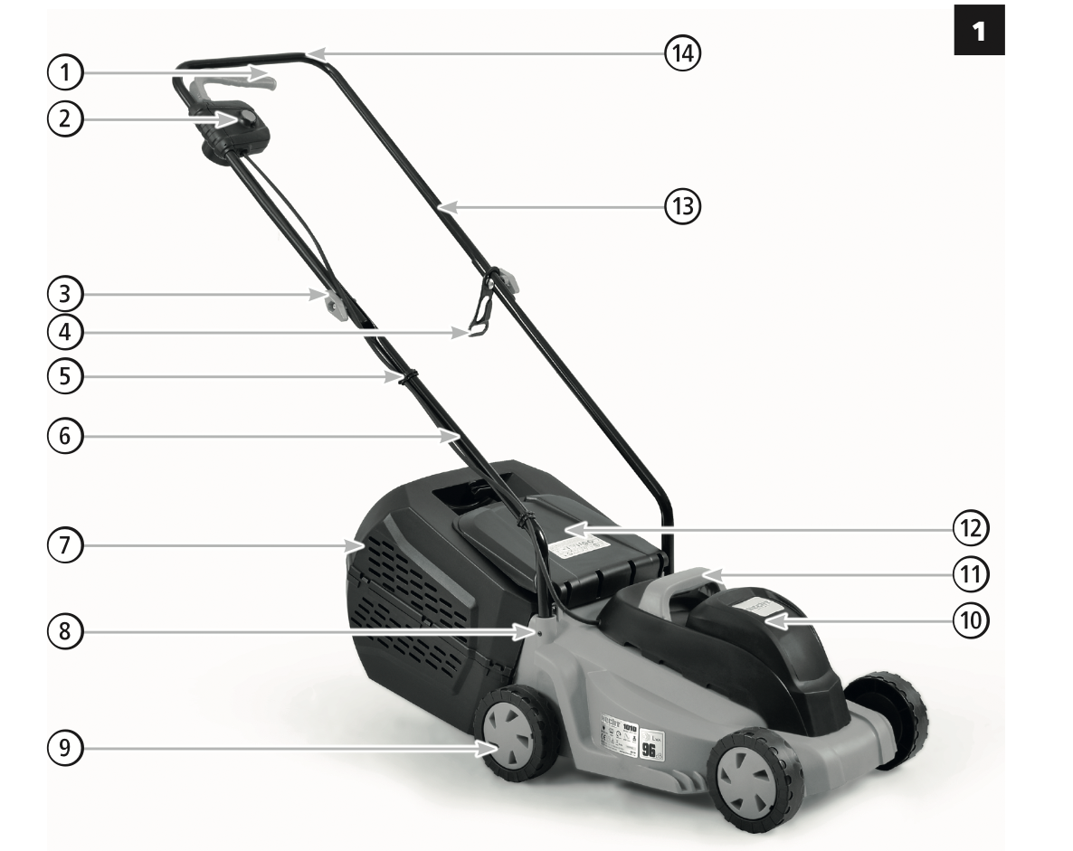

1 | Ручка перемикача
2 | Кнопка безпеки
3 | Гвинт кріплення ручки
4 | Розрядка натягу подовжувача
5 | Затискач кабелю
6 | Нижня частина ручки
7 | Травозбірник
8 | Гвинт кріплення ручки
9 | Колесо
10 | Кришка двигуна
11 | Ручка для перенесення
12 | Задня кришка
13 | Верхня частина ручки
14 | Ручка

ІЛЮСТРОВАНИЙ ПОСІБНИК
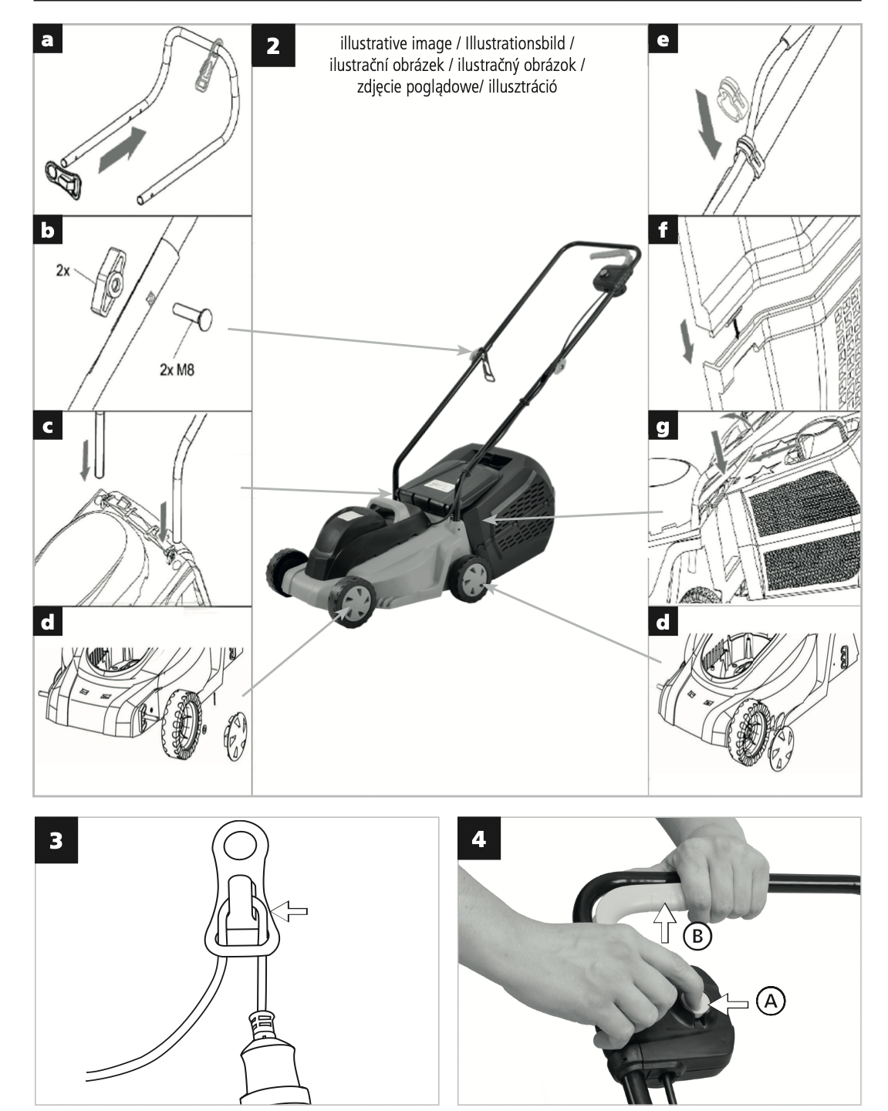
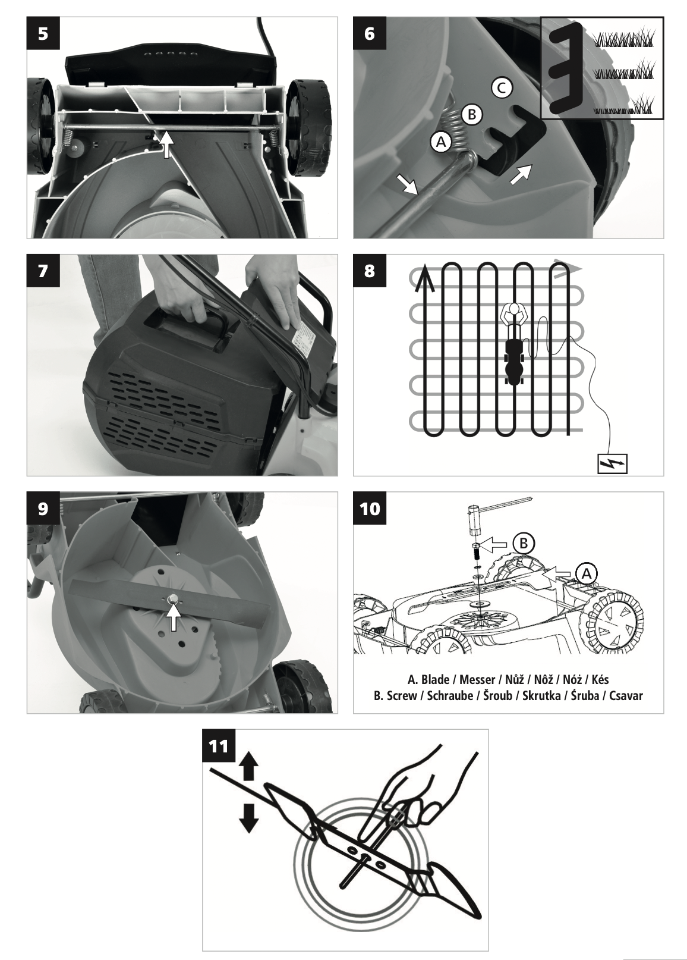

СИМВОЛИ БЕЗПЕКИ

 | Використовувати вашу машину слід обережно. Тому на машині розміщуються наклейки, щоб наочно нагадати про основні запобіжні заходи, які слід вжити під час використання. Їх значення пояснюється нижче.
 | Ці наклейки вважаються частиною машини і ні за яких обставин не повинні бути прийняті. ПОПЕРЕДЖЕННЯ. Тримайте знаки безпеки на видному місці і видимими на обладнанні. Замініть знаки безпеки, якщо вони відсутні або нерозбірливі.
Правильне тлумачення цих символів дозволить вам керувати
продуктом краще і безпечніше. Будь ласка, вивчіть їх і дізнайтеся їх значення.
 | Прочитайте інструкцію.
 | Наступні попереджувальні символи повинні нагадувати про запобіжні заходи, якими слід дотримуватися експлуатації машини.
 | Увага! Небезпечна напруга!
 | Використовуйте захист очей і вух.
 | Носіть захисні черевики.
 | Використовуйте захисні рукавички
 | Загроза отримання травм викинутих деталей.
 | Тримайте інших людей і домашніх тварин на безпечній відстані.
 | Тримайте ноги і руки подалі!
 | Не використовуйте цей продукт під дощем і не залишайте на відкритому повітрі, поки йде дощ.
 | Ризик, пов'язаний з пошкодженням мережевого кабелю. Кабель повинен підтримувати достатню відстань від пристрою і ріжучих лез!
 | Завжди забирайте кабель подалі від джерел тепла, масла чи гострих країв. Якщо кабель пошкоджений або заплутався, негайно вийміть вилку з мережі.
 | Попередження: Небезпека травмування рук і ніг.
 | Небезпека: травмування при обертанні деталей
Завжди відключайте машину від електромережі, перш ніж
очищення огляд, ремонт або коли він пошкоджений або заплутався.
 | Потужність двигуна
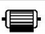 | Напруга
 | Робоча ширина
 | Швидкість
 | Вага
 | Продукт відповідає стандартам ЄС
 | Не викидайте електроприлади з побутовими відходами.
 | Машина має захисну ізоляцію (клас II)
 | Ступінь захисту
 | Захист від проникнення
 | Обережно! Не торкайтеся рухомих частин машини до їх повної зупинки. Ніж газонокосарки продовжує працювати після вимкнення.
 | Завжди від’єднуйте машину від електромережі перед чищенням, перевіркою, ремонтом або якщо вона пошкоджена чи заплутана.
 | Ризик травмування обертовими частинами.
 | Тримайте ноги та руки подалі!
 | Ідентифікаційний номер статті

ТЕХНІЧНІ ХАРАКТЕРИСТИКИ

Номінальна напруга | 230V- +/-  10%- 50 H
Номінальна частота | 50 Гц
Потужність двигуна | 1000 W
Макс. швидкість леза | 3450/ХВ.
Робоча ширина | 320 mm
Емкость травозбірника згідно ЕК 9 | 35 л
Центральне регулювання висоти різання | +
Діапазон регулювання висоти | 25/40/55 мм
Можливості регулювання висоти | 3
Самохід | +
Швидкість руху | 3,3 km/h
Максимально рекомендована площа для регулярного скошування | 400 m2
Передні / задні колеса | ø 5" / 5"
Крутний момент гвинта | 20 Nm
Клас захисту | II
Ступінь захисту | IPX4
Вага | 8,8 kg
Вібрації на ручці | 1632 м/с2; K = 1,5 м/с2
Умови роботи | 0+-32 С
Технічні характеристики можуть бути змінені без попереднього повідомлення

ЗАПЧАСТИНИ
Виписка з переліку запчастин. Номери деталей можуть бути змінені без попередження. Повний і актуальний список запчастин можна знайти на
www.hecht.ua

Запчастина | Номер
Ріжучий ніж | 8231-612002

ІНСТРУКЦІЯ З ВИКОРИСТАННЯ
УВАГА! БУДЬ ЛАСКА, ПРОЧИТАЙТЕ ІНСТРУКЦІЮ З ЕКСПЛУАТАЦІЇ! Прочитайте всі інструкції перед початком роботи. Зверніть особливу увагу на інструкції з техніки безпеки.
Зверніть особливу увагу на виділені інструкції, які вказують на такі ризики: B УВАГА! Сигнальне слово (мітка слова), яке використовується для позначення потенційно небезпечної ситуації
що може призвести до смерті або серйозних травм, якщо цьому не запобігти.
УВАГА! Сигнальне слово (мітка слова). У разі недотримання інструкцій ми попереджаємо про потенційну небезпеку легких або середньої тяжкості травм та/або пошкодження машини чи майна.
Важливе повідомлення.
Примітка. Тут надається корисна інформація.

ЗМІСТ
ОПИС МАШИНИ... 4
ІЛЮЗОВАНИЙ ПОСІБНИК..... 6
СИМВОЛИ БЕЗПЕКИ ... 8
ТЕХНІЧНІ ХАРАКТЕРИСТИКИ ... 12
ЗАПЧАСТИНИ … 13
УМОВИ ВИКОРИСТАННЯ... 15
НАВЧАННЯ...... 16
ІНСТРУКЦІЇ З БЕЗПЕКИ ..... 16
ПІДГОТОВКА ...... 17
ЕКСПЛУАТАЦІЯ.... 18
ОСОБИСТИЙ ЗАХИСТ ТА ПЕРША ДОПОМОГА…. 19
ЗАЛИШКОВІ РИЗИКИ .. 19
ЕЛЕКТРОБЕЗПЕКА.... 20
ВИМОГИ ДО ЕЛЕКТРИКИ ..... 21
ЗАХИСНЕ ОБЛАДНАННЯ .. 21
РОЗПАКУВАННЯ ….22
ЗБІРКА ..... 22
ІНСТРУКЦІЯ З ЕКСПЛУАТАЦІЇ ... 23
ПЕРЕД ПОЧАТКОМ... 23
ПОЧАТОК .... 23
РУЧКА ГАЛЬМА...... 24
ЩОБ ЗУПИНИТИ МОТОР ... 24
ІНСТРУКЦІЇ З РЕГУЛЮВАННЯ ВИСОТИ.. 24
ТРАВОЗБІРНИК .. 25
ПАЛУДА ... 25
ДЛЯ НАЙКРАЩОГО РЕЗУЛЬТАТУ СКОШУВАННЯ ..... 25
ОБСЛУГОВУВАННЯ ТА ЗБЕРІГАННЯ..... 26
ІНСТРУКЦІЯ З ОБСЛУГОВУВАННЯ МАШИНИ .. 26
РІЗАЛЬНЕ ЛЕЗО .... 27
ОЧИЩЕННЯ …. 28
ЗБЕРІГАННЯ..... 28
ТРАНСПОРТ .28
УСУНЕННЯ НЕСПРАВНОСТЕЙ.... 29
СЕРВІС ТА ЗАПЧАСТИНИ...... 29
УТИЛІЗАЦІЯ .. 29
ГАРАНТІЯ НА ПРОДУКТ ..... 30
ПЕРЕКЛАД ДЕКЛАРАЦІЇ ВІДПОВІДНОСТІ EU/EC .. 31
ПІДТВЕРДЖЕННЯ ЗНАЙОМСТВА З РОБОТОЮ ПРИСТРОЮ .. 33
РЕКОМЕНДОВАНІ АКСЕСУАРИ...... 34

УМОВИ ВИКОРИСТАННЯ
УВАГА! ПРОЧИТАЙТЕ ІНСТРУКЦІЮ З ЕКСПЛУАТАЦІЇ! Прочитайте всі інструкції перед початком роботи. Зверніть особливу увагу на інструкції з техніки безпеки.
УВАГА! НЕ ДОТРИМУВАННЯ ІНСТРУКЦІЙ ТА НЕ ДОТРИМАННЯ ЗАХОДІВ БЕЗПЕКИ МОЖЕ ПРИЗВЕСТИ ДО ПОШКОДЖЕННЯ ВИРОБУ АБО СЕРЙОЗНИХ ТРАВМ АБО НАВІТЬ СМЕРТЕЛЬНИХ ТРАВМ.

Якщо ви помітили будь-які пошкодження під час транспортування або розпакування, негайно повідомте свого постачальника. НЕ ЗДАВАТИ В ЕКСПЛУАТАЦІЮ.
СПЕЦІАЛЬНІ ПОЛОЖЕННЯ ТА УМОВИ ВИКОРИСТАННЯ
Цей продукт призначений виключно для використання:
- скошувати оброблений газон домашнього саду.
- для приватного використання, тобто для використання вдома та в саду. Приватне використання газонокосарки означає річну тривалість роботи, яка зазвичай не перевищує 50 робочих годин, протягом яких машина в основному використовується для догляду за невеликими житловими газонами та домашніми садами/садами. Машина не призначена для використання в громадських закладах, спортивних залах, а також у сільському/лісовому господарстві.
- згідно з відповідними описами та вказівками з техніки безпеки в цій інструкції з експлуатації. Будь-яке інше використання не за призначенням.
Через потенційну небезпеку для користувача газонокосарку не можна використовувати для підстригання кущів, живоплотів і кущів, для зрізання або подрібнення в’юнких рослин або газонів у садах на дахах чи в балконних боксах, чищення пішохідних доріжок, а також використовується як подрібнювач для подрібнення обрізків дерев або живоплоту. Крім того, газонокосарку не можна використовувати як культиватор або для вирівнювання нерівних ділянок землі, напр. кротовини.
Позначте предмети та нерухомі перешкоди, які не видно під травою і не можна прибрати (коріння, пні, каміння тощо). Тримайте позначені місця на достатній відстані, щоб лезо не торкалося цих предметів і перешкод під час роботи. З цієї ж причини вирівняйте невеликі нерівності місцевості (кротовини, канавки шин, провали тощо), куди можуть впасти колеса косарки.

Якщо виріб використовується з будь-якою метою, відмінною від цільового призначення, або в разі несанкціонованої модифікації, законодавча гарантія та законодавча відповідальність за дефекти, а також будь-яка відповідальність з боку виробника будуть недійсними.
Не перевантажуйте! Використовуйте продукт лише для тих потужностей, для яких він був розроблений.
Продукт, розроблений для певної мети, виконує її краще та безпечніше, ніж той, який має аналогічну функцію. Тому завжди використовуйте правильний для певної мети.
Майте на увазі, що наші продукти не призначені для комерційного, торгівельного чи промислового використання відповідно до їх цільового призначення. Ми не несемо відповідальності, якщо продукт використовується в цих або подібних умовах.
Там, де це необхідно, дотримуйтеся правових вказівок і норм, щоб запобігти можливим нещасним випадкам під час роботи.
Користувач несе відповідальність за всі збитки, завдані третім особам або їхньому майну.

УВАГА! Ніколи не використовуйте виріб, якщо він знаходиться поблизу людей, особливо дітей або домашніх тварин.

• Зберігайте цю інструкцію з експлуатації та використовуйте її, коли вам знадобиться додаткова інформація. Якщо ви не розумієте деякі з цих інструкцій, зверніться до свого дилера. Якщо продукт позичається іншій особі, разом з ним необхідно позичити цю інструкцію з експлуатації.

НАВЧАННЯ
Увесь обслуговуючий персонал повинен бути належним чином навчений використанню, експлуатації та налаштуванням і особливо ознайомлений із забороненими видами діяльності.

УВАГА! Цей виріб не призначений для використання особами зі зниженими сенсорними або розумовими здібностями або з недостатнім досвідом і знаннями - якщо вони не перебувають під наглядом особи, відповідальної за їх безпеку, або якщо ця особа проінструктувала, як використовувати цей виріб. Продукт не призначений для використання дітьми та особами з обмеженою рухливістю або поганим фізичним характером. Ми настійно рекомендуємо вагітним жінкам проконсультуватися з лікарем перед використанням цього продукту.

• Поважайте національні/місцеві правила щодо робочого часу (будь ласка, зверніться до місцевих органів влади).

ІНСТРУКЦІЇ З ТЕХНІКИ БЕЗПЕКИ
УВАГА! Недотримання попереджень та інструкцій може призвести до ураження електричним струмом, пожежі та/або серйозних травм.

• Ознайомтеся з цим продуктом. Уважно прочитайте інструкцію з експлуатації. Дізнайтеся, як використовувати цей продукт, усі обмеження та ризики, пов’язані з його використанням. Навчіться швидко зупиняти продукт і вимикати елементи керування.
• Будьте обережні на роботі, зосереджуйтесь на реальній роботі та керуйтеся здоровим глуздом.
• Якщо виріб не використовується, його слід зберігати в сухому та безпечному місці, недоступному для дітей.
• Ніколи не витягуйте вилку з розетки, тягнучи за шнур. Тримайте шнур живлення подалі від тепла, жиру та гострих країв.
• Від'єднайте виріб від джерела живлення, якщо він не використовується, перед початком ремонту та якщо потрібно замінити аксесуари.
• Під час підключення до розетки переконайтеся, що перемикач знаходиться в положенні «вимкнено».
• Якщо виріб використовується поза приміщенням, використовуйте лише подовжувач, призначений для використання поза приміщенням і позначений як такий.
• Будьте уважні до того, що ви робите, будьте зосереджені та думайте розважливо, не працюйте з виробом, якщо ви втомилися, перебуваєте під впливом алкоголю, наркотиків або ліків.
• Несправні перемикачі слід довірити авторизованій ремонтній службі для заміни.
• Не використовуйте цей виріб, якщо головний вимикач не дозволяє його вмикати або вимикати.

УВАГА! Використання інших аксесуарів або насадок, відмінних від зазначених в інструкції з використання, може призвести до травм.

• Цей виріб розроблено відповідно до всіх чинних вимог безпеки та стандартів, що застосовуються до нього. Будь-який ремонт повинен виконуватися лише кваліфікованим персоналом, а запасні частини повинні бути замінені на оригінальні, інакше користувач може бути в серйозній небезпеці.

ПІДГОТОВКА
• Під час роботи з машиною завжди надягайте робоче взуття та довгі штани. Не працюйте з машиною босоніж або у відкритих сандалях. Не носіть одяг із вільними частинами або звисаючими шнурками чи краватками.
• Завжди використовуйте ефективний захист органів слуху та захисні окуляри.
• Перевірте місцевість, де ви збираєтеся використовувати машину, і приберіть будь-які предмети, які можна зачепити, заплутати або викинути (каміння, осколки скла, цвяхи, дроти, іграшки, палиці тощо).
Працюйте з машиною лише на безпечній поверхні.
• Перед використанням завжди візуально перевіряйте, чи не зношені та не пошкоджені леза, болти лез та вузли лез. Замініть весь комплект зношених або пошкоджених деталей, щоб зберегти баланс.
Замініть пошкоджені або нерозбірливі етикетки.
• Перед використанням перевірте блок живлення та подовжувач на наявність ознак пошкодження чи старіння. Якщо джерело живлення було пошкоджено під час використання, негайно вимкніть джерело живлення. НЕ ТОРКАЙТЕСЯ БЛОКУ ДЖЕРЕЛА ДО ВІДКЛЮЧЕННЯ ЖИВЛЕННЯ. Не використовуйте машину, якщо витратний матеріал пошкоджений або зношений.
• Кабельний барабан перед використанням повністю розмотайте.
• Використовуйте лише дозволені для цієї мети подовжувальні кабелі достатнього перерізу та відповідні маркування.

Примітка. Бажано мати подовжувач певного кольору, щоб не помітити, не перетнути, не перерізати або не спіткнутися об нього.

ЕКСПЛУАТАЦІЯ
УВАГА! Ця машина може відрізати руки та ноги, а також кидати предмети. Недотримання правил безпеки може призвести до серйозних травм.

• Працюйте з машиною лише при денному світлі або при хорошому штучному освітленні.
• Уникайте використання машини на мокрій траві.
• Завжди переконайтеся, що ви маєте стійку позицію на схилі.
• Завжди ходить, ніколи не бігайте.
• Працюйте поперек схилу, ніколи не вгору та вниз.
• Рухайтесь дуже обережно, якщо змінюєте напрямок руху на схилі.
• Не використовуйте машину на надто крутих схилах.
• Будьте особливо обережні, якщо рухається заднім ходом або тягнете машину на себе.
• Зупиніть лезо (леза), якщо машину потрібно нахилити під час проходження поверхнею, відмінною від газону, і коли машину транспортують до місця косіння або з нього.
• Ніколи не використовуйте машину, яка має пошкоджені захисні кришки або протектори або не має захисних пристроїв, таких як дефлектори та/або кошик для збору.
• Обережно підключити двигун відповідно до інструкції з експлуатації та тримайтеся подалі від леза (лез).
• Не нахиляйте машину, коли двигун увімкнено, якщо машину не потрібно нахиляти під час запуску. У цьому випадку не нахиляйте його більше, ніж необхідно, і піднімайте лише ту частину, яка віддалена від оператора.
• Не запускайте машину, стоячи перед свердловиною.
• Не кладіть руки чи ноги поблизу або під обертові частини. Ніколи не стійте перед свердловиною.
• Не переносьте машину, коли двигун працює.
• Перед використанням машини завжди перевіряйте, чи всі пристрої блокування запуску та керування, які потребують присутності оператора, повністю функціонують (наприклад, важіль безпеки зупинки двигуна).
• З міркувань безпеки машину не можна використовувати як привід для інших робочих інструментів або будь-яких наборів інструментів.
• Будьте обережні, користуючись газонокосаркою поблизу узбіч, канав або берегів. Машина може раптово перевернутися, якщо колесо опиниться над краєм скелі чи канави, або якщо край провалиться.
• Забороняється експлуатувати газонокосарку без встановленого травозбірника або самозакриваючого захисного кожуха. Завжди тримайтеся подалі від отвору для викиду.
• Завжди тримайте отвір для викиду трави чистим і вільним. Видаляйте зрізаний матеріал лише тоді, коли обладнання зупинено.
• Безпечна відстань, створена довгою рукояткою, повинна підтримуватися постійно.
• Не залишайте обладнання без нагляду на робочому місці.
• Зупиніть машину та вийміть вилку з розетки (і вийміть блокуючий пристрій, якщо він є). Переконайтеся, що всі рухомі частини повністю зупинені.
- кожного разу, коли ви залишаєте машину,
- перед очищенням забитого каналу,
- перед перевіркою, чищенням або роботою з машиною,
- після проходження стороннього предмета. Переконайтеся, що машина не пошкоджена, і відремонтуйте її перед повторним запуском і роботою;
• Якщо машина починає сильно вібрувати (негайно перевірте) - знайдіть пошкодження,
- замінити або відремонтувати будь-які пошкоджені частини,
- перевірте, чи всі незакріплені частини затягнуті.

ІНДИВІДУАЛЬНИЙ ЗАХИСТ І ПЕРША ДОПОМОГА
Примітка. Ми рекомендуємо завжди мати:
- У вашому розпорядженні відповідний вогнегасник (сніговий, порошковий, галотрон).
- Повністю укомплектована аптечка, легко доступна для супроводу та оператора. - Мобільний телефон або інший пристрій для швидкого виклику екстрених служб.
- Супровід ознайомлений з принципами надання першої допомоги.
Супроводжуючий повинен триматися на безпечній відстані від робочого місця, при цьому завжди вас бачити!
• Завжди дотримуйтесь принципів надання першої допомоги у разі будь-яких травм.
• Якщо є поріз, накрийте рану чистою пов’язкою (тканиною) і міцно притисніть, щоб зупинити кровотечу.
• Якщо шкіра обпечена, спочатку уникайте контакту з джерелом опіків. Охолодіть пошкоджені ділянки меншої протяжності водою, бажано приблизно 4-8 °C. Не наносьте мазі, креми або порошки на уражену ділянку. Найкраще використовувати вологий компрес, наприклад, носову хустку або рушник. Потім закріпіть стерильну кришку та, якщо необхідно, зверніться до лікаря.
• Якщо люди з проблемами кровообігу часто піддаються надмірній вібрації, вони можуть отримати пошкодження кровоносних судин або нервової системи. Вібрації можуть викликати такі симптоми на пальцях, руках або зап’ястях: оніміння, свербіж, біль, поколювання, зміни кольору шкіри або самої шкіри. При появі будь-якого з цих симптомів зверніться до лікаря.
• У разі ураження електричним струмом необхідно більш ніж будь-де наголошувати на безпеці та усуненні ризику для рятувальників. Постраждала людина зазвичай контактує з електричним обладнанням (джерелом травми) через м’язові спазми, спричинені електричним струмом. Травматичний процес в цьому випадку триває. Тому необхідно СПЕРШУ ВИМКНУТИ ЖИВЛЕННЯ будь-яким можливим способом. Згодом ВИКЛИЧТЕ ШВИДКУ або іншу професійну службу, а потім НАДАЙТЕ ПЕРШУ ДОПОМОГУ! Забезпечити вільні дихальні шляхи, перевірити дихання, перевірити пульс, покласти уражене місце на спину, нагнути голову і висунути нижню щелепу. При необхідності починають з штучного дихання в легені та масажу серця.

У ВИПАДКУ ПОЖЕЖІ:
• Якщо двигун починає горіти або з нього з'являється дим, вимкніть виріб, відключіть джерело живлення та перейдіть у безпечне місце.
• Для гасіння пожежі використовуйте відповідний вогнегасник (CO2, сухий порошок, галотрон).
• БЕЗ ПАНІКИ. Паніка може завдати ще більшої шкоди.

ЗАЛИШКОВІ РИЗИКИ
Навіть якщо виріб використовується відповідно до інструкції, неможливо усунути всі ризики, пов'язані з його експлуатацією. Наступні ризики можуть виникнути через конструкцію продукту:
• Небезпека ураження електричним струмом, викликана дотиком до частин під високою напругою (прямий контакт) або до частин, які потрапили під високу напругу через несправність виробу (непрямий контакт).
• Небезпека нагрівання, що спричиняє опіки чи опіки та інші травми, викликані можливим контактом з предметами або матеріалами високої температури, включаючи джерела тепла.
• Небезпека, спричинена не дотриманням принципів ергономіки конструкції виробу, наприклад, небезпека, спричинена нездоровим положенням тіла або надмірним перевантаженням і нехарактерністю для анатомії кисті та руки людини, стосується конструкції ручки, рівноваги виробу.
• Небезпеки, спричинені несподіваним запуском, неочікуваним перевищенням обертів двигуна, спричиненими дефектом / несправністю системи керування, стосуються дефектів ручки та розташування драйверів.
• Небезпеки, викликані неможливістю зупинити виріб у найкращих умовах, стосуються міцності ручки та розміщення виробу для зупинки двигуна.
• Небезпеки, спричинені несправністю системи керування виробом, стосуються міцності ручки, розміщення драйверів та маркування.
• Небезпека, спричинена зйомкою об’єктів або розбризкуванням рідини.
• Механічна небезпека, спричинена розрізанням і відкиданням.
• Ризик шуму, що призводить до втрати слуху (глухота) та інших фізіологічних розладів (наприклад, втрата рівноваги, втрата свідомості).
• Ризик вібрації (що призводить до судинних і неврологічних ушкоджень системи кисть-пліч, наприклад, так звана «хвороба білих пальців»).

УВАГА! Продукт створює електромагнітне поле дуже слабкої інтенсивності. Це поле може заважати деяким кардіостимулятором. Щоб зменшити ризик серйозних або смертельних травм, люди з кардіостимуляторами повинні проконсультуватися щодо використання з лікарем і виробником.

ЕЛЕКТРОБЕЗПЕКА
• Під час використання слід завжди дотримуватися основних запобіжних заходів, включаючи наступні, щоб зменшити ризик пожежі, ураження електричним струмом і травмування людей.

УВАГА! Не підключайте пошкоджений кабель і не торкайтеся пошкодженого кабелю до відключення від мережі. Це може призвести до ураження електричним струмом. У разі пошкодження джерела живлення замініть його в авторизованому сервісному центрі. Це запобігає небезпечній ситуації.

УВАГА! Слідкуйте за тим, де у вас є подовжувач. Пошкодження подовжувача або кабелю може призвести до серйозного ураження електричним струмом, а в кращому випадку може статися лише матеріальна шкода.

Примітка. Бажано мати подовжувач певного кольору, щоб не помітити, не перетнути, не перерізати або не спіткнутися об нього.

• Захистіть себе від ураження електричним струмом.
• Захищайте кабель живлення та подовжувач від тепла, агресивних рідин та гострих країв. Виймаючи з розетки, не тягніть за кабель.
• Не піддавайте його дії дощу та не використовуйте у вологих або вологих умовах.
• Не використовуйте в середовищах із ризиком пожежі чи вибуху.
• Ніколи не торкайтеся шнура живлення та не витягуйте вилку з розетки, тягнучи за кабель.
• Вимкніть вилку перед виконанням будь-яких налаштувань, обслуговування, перевірки стану, технічного обслуговування, транспортування.
• Регулярно перевіряйте кабель живлення та перевіряйте на ознаки пошкодження або старіння.
• Уникайте випадкового запуску.
• Використовуйте лише дозволені для цієї мети подовжувальні кабелі достатнього перерізу
позначено відповідним чином.
• Кабельний барабан перед використанням повністю розмотайте.
• Уникайте спонтанного падіння дрібних предметів у виріб.
• Не використовуйте, якщо перемикач не забезпечує безпроблемне вмикання та вимикання.
• Ніколи не використовуйте грубу силу.
• Конструкція виконана відповідно до всіх діючих вимог безпеки, які до неї застосовуються.
• Від'єднайте живлення (наприклад, витягнувши вилку з розетки):
- Завжди, коли машина знаходиться без нагляду; - до усунення блокування;
- Перед перевіркою, чищенням або роботою з машиною; - Після наїзду на інший предмет;
- Завжди, коли машина починає безпричинно вібрувати; - При транспортуванні.

ВИМОГИ ДО ЕЛЕКТРИКИ
• Ніколи не використовуйте при номінальній напрузі, відмінній від 230 В/50 Гц. Схема повинна бути належним чином захищена від струму.

РЕКОМЕНДАЦІЇ ЩОДО МАШИН ІІ КЛАСУ ЗАХИСТУ
• Машини повинні живитися через пристрій захисту від струму (RCD) з максимальним струмом відключення 30 мА.

ПОДОВЖУВАЧ
• Завжди використовуйте джерело живлення з подвійною ізоляцією та параметри, що відповідають споживаній потужності машини. Мінімальний перетин кабелю повинен бути визначений відповідно до даних про струм або потужність на вилці/етикетці машини. Необхідно враховувати не тільки навантаження, а й довжину подовжувача та тип запобіжника.
• Розташуйте кабель живлення так, щоб він не заважав роботі та не пошкоджувався.
• Використовуйте лише прогумовані подовжувальні кабелі з достатнім поперечним перерізом провідника та повністю розвинені.

Мінімальний переріз повністю розробленого подовжувача:

до 6 А в тому числі: > 0,75 мм2 | до 10 А в тому числі: > 1,0 мм2 | до 16 А в тому числі: > 1,5 мм2

Максимальна довжина кабелю по відношенню до поперечного перерізу

Перетин кабелю (мм2) | 0.75 | 1 | 1,5 | 2,5
Максимально можлива довжина (м) | 30 | 40 | 60 | 100

• Правильне максимальне навантаження подовжувача завжди повинно бути зазначено на його етикетці.
• Використовуйте тільки зовнішні кабелі, бажано кольорові, добре видимі. Це зменшує ймовірність випадкового пошкодження кабелю.

ЗАХИСНІ ЗАСОБИ
• Носіть відповідний одяг на роботі. Не носіть вільного одягу та прикрас, зав’яжіть волосся. Вільний одяг, прикраси або довге волосся можуть потрапити в рухомі частини.
• Одягайте схвалені засоби захисту очей! Робота машини може призвести до потрапляння сторонніх предметів у ваші очі, що може призвести до серйозного пошкодження очей. Звичайних окулярів недостатньо для захисту очей. Наприклад, коригувальні або сонцезахисні окуляри не забезпечують належного захисту, оскільки не мають спеціального захисного скла і недостатньо закриті з боків.
• Використовуйте відповідне шумозахисту! Вплив шуму може призвести до пошкодження або втрати слуху. Робіть часті перерви в роботі. Обмежте кількість впливу на день.
• Завжди носіть міцне взуття з неслизькою підошвою. Ризик пошкодити ноги або ризик послизнутися на мокрій або слизькій землі. Це захищає від травм і забезпечує хорошу опору.
• Під час роботи завжди одягайте довгі штани. Не працюйте з машиною босоніж або у відкритому взутті.

РОЗПАКУВАННЯ
• Ретельно перевірте всі частини після розпакування виробу з коробки.
• Не викидайте пакувальні матеріали, доки ви їх уважно не перевірите, якщо вони не залишилися частиною продукту.
• Частини упаковки (пластикові пакети, канцелярські скріпки тощо) не залишайте в недоступних для дітей місцях, вони можуть бути джерелом небезпеки. Існує небезпека проковтування або задушення!
• Якщо ви помітили пошкодження під час транспортування або розпакування, негайно повідомте свого постачальника. Не використовуйте виріб!
• Рекомендуємо зберегти пакет для подальшого використання. Пакувальні матеріали все одно мають бути перероблені або утилізовані згідно з відповідним законодавством. Відсортуйте різні частини упаковки відповідно до матеріалу та передайте її у відповідні пункти збору. Для отримання додаткової інформації зверніться до місцевої адміністрації. Кріплення може ослабнути під час транспортування в упаковці.

ВМІСТ ПАКЕТУ
1x корпус газонокосарки, 1x верхня ручка, 2x нижня ручка, 1x нижня половина кошика для збору, 1x верхня половина кошика для збирання, 2x затискач для кабелю, 1x фіксатор кабелю, 1x набір кріплень, 1x інструкція з використання
• Стандартні аксесуари можуть бути змінені без попередження.
• Цей продукт потребує складання. Виріб необхідно правильно зібрати перед використанням.

МОНТАЖ
Газонокосарка поставляється в розібраному вигляді. Перед використанням газонокосарки необхідно зібрати повну штовхальну штангу, травозбірник і колеса. Дотримуйтесь інструкцій з експлуатації крок за кроком і використовуйте надані зображення як наочне керівництво, щоб легко зібрати машину.
1. Покладіть фіксатор кабелю на верхню ручку (мал. 2A).
2. З’єднайте верхню та нижню ручки за допомогою болтів і модуля ручки, що входять у комплект (мал. 2B).
3. Вставте нижні ручки в отвори, передбачені в деці (мал. 2C), і міцно закріпіть їх з обох боків за допомогою стопорних гвинтів.
4. Встановіть кожне колесо на осі (якщо ще не встановлено), закріпить на місці за допомогою штифтів «R» і натисніть на ковпаки коліс (мал. 2D).
5. Закріпіть шнур живлення за допомогою кабельних тримачів (мал. 2E).
6. Щоб зібрати травозбірник, вирівняйте дві половини (мал. 2F) і зіштовхніть їх разом. Переконайтеся, що дві половини затискаються разом навколо всієї середньої частини.
7. Підніміть кришку та помістіть травозбірник на вушка (мал. 2G).

МОНТАЖ ТА ДЕМОНТАЖ ТРАВОЗБІРНИКА
1. Щоб встановити: підніміть задню кришку та приєднайте травозбірник до задньої частини косарки (мал. 7).
2. Щоб зняти: візьміть і підніміть задню кришку, зніміть травозбірник.

ІНСТРУКЦІЯ З ЕКСПЛУАТАЦІЇ ПЕРЕД ПОЧАТКОМ
Завжди проводите візуальний огляд перед використанням газонокосарки, щоб переконатися, що ріжучий інструмент, кріпильні болти та кабель не зношені та не пошкоджені. Ретельно перевірте всю площу, яку потрібно скошувати, і видаліть усі сторонні тіла.

ПОПЕРЕДЖЕННЯ! Лезо починає обертатися, як тільки двигун запускається. Ріжучі елементи продовжують обертатися ще деякий час після вимкнення двигуна.

УВАГА! Підключайте машину тільки до розетки ревізії за європейськими стандартами! Завжди використовуйте подовжувач із поперечним перерізом, що відповідає споживаній потужності пристрою та довжині кабелю.

ПОЧАТОК
1. Підключити вимикач до подовжувача. Сформулюйте петлю з кінця подовжувального кабелю та повісьте його на розрядку натягу (мал. 3), переконавшись, що кабель має достатню слабину.
2. Щоб запобігти випадковому ввімкненню машини, газонокосарка обладнана запобіжним блокуванням, яке необхідно натиснути, перш ніж можна буде активувати ручку перемикання. Натисніть запобіжну кнопку (мал. 4A).
3. Стоячи позаду косарки, потягніть ручку перемикача (мал. 4B) і тримайте її. Мотор запускається. Відпустіть кнопку безпеки.
4. Відпустіть ручку перемикача, щоб швидко зупинити двигун і лезо, якщо необхідно.

УВАГА! Не торкатися леза, що обертається.
• Запустіть двигун обережно згідно з інструкціями та так, щоб частини тіла, особливо ноги, були подалі від леза.
• Не нахиляйте газонокосарку під час запуску двигуна. Запустіть газонокосарку на рівній поверхні, без високої трави або перешкод. Тримайте руки та ноги подалі від частин, що обертаються. Не запускайте двигун, коли стоїте перед випускним отвором. Під час роботи завжди міцно тримайте ручку та ручку перемикача обома руками.

Примітка: під час роботи, коли ручка перемикача відпущена, двигун зупиниться, і газонокосарка не працюватиме.

Почніть косити якомога ближче до розетки (рис. 8). Завжди тримайте подовжувач на ділянці газону, яку вже підкошено. Ніколи не наїжджайте газонокосаркою на подовжувач.

РУЧКА ГАЛЬМА
• Гальмо є основним компонентом безпеки косарки. Використовуйте важіль, щоб зупинити двигун і обертання леза. Коли ви відпускаєте важіль, двигун і лезо зупиняються автоматично.
• Перш ніж почати косити, кілька разів перевірте важіль запуску/зупинки, щоб переконатися, що він працює належним чином.
• Перевірте, чи гальмівний трос працює плавно. Якщо шнур перекручений або пошкоджений, його слід замінити.
• Час витримки залежить від стану та зносу гальма. Якщо важіль гальма не працює належним чином, зверніться до авторизованого сервісного центру.
Під час роботи завжди міцно тримайте ручку та ручку керування гальмами обома руками. Під час роботи, коли рукоятка керування зупинкою відпущена, двигун зупиниться, а газонокосарка не зможе працювати.

ЗУПИНИТИ МОТОР

УВАГА! Лезо продовжує обертатися протягом кількох секунд після вимкнення двигуна.

1. Відпустіть ручку перемикача, щоб зупинити двигун і лезо.
2. Від'єднайте кабель живлення, щоб запобігти випадковому запуску, коли обладнання залишається без нагляду.

ІНСТРУКЦІЯ З РЕГУЛЮВАННЯ ВИСОТИ
УВАГА! Ніколи не регулюйте газонокосарку, не зупинивши двигун і не від’єднавши шнур живлення. Зачекайте, поки всі рухомі частини повністю зупиняться.

Усі колеса повинні бути встановлені на однакову висоту.
ЩОБ РЕГУЛЮВАТИ ПОЛОЖЕННЯ ВИСОТИ КОСІННЯ ЗАДНІХ КОЛЕС
1. Переверніть косарку догори дном.
2. Потягніть вісь заднього колеса в напрямку уловлювача газонокосарки (мал. 5).
3. Розташуйте вісь колеса в бажаному положенні регулювання висоти зрізу (мал. 6).

ДЛЯ РЕГУЛЮВАННЯ ПОЛОЖЕННЯ ПЕРЕДНЬОГО КОЛЕСА ЗА ВИСОТОЮ КОШЕННЯ
1. Переверніть косарку догори дном.
2. Потягніть вісь колеса до передньої частини косарки.
3. Розташуйте вісь колеса в бажаному положенні регулювання висоти зрізу.

ТРАВОЗБІРНИК
УВАГА! Небезпека - небезпека травмування! Знімайте або приєднуйте травозбірник лише з вимкненим двигуном і нерухомим ножем.
1. Для встановлення: підніміть задню кришку та вставте травозбірник на тримач (мал. 7).
2. Щоб зняти: візьміть і підніміть задню кришку. Щоб вийняти травозбірник, підніміть його з тримача назад.
Спорожніть і почистіть мішок для трави або кошик для трави, переконайтеся, що вони чисті та переконайтеся, що їх сітка вентилюється. Спорожнення уловлювача перед максимальним наповненням (при вмісті 50-70%) покращить збір трави.

ПАЛУДА
Нижню частину косарки слід очищати після кожного використання, щоб запобігти накопиченню скошеної трави, листя, бруду чи інших речовин. Якщо це сміття накопичуватиметься, воно спричинить іржу та корозію та може завадити належній роботі.

ДЛЯ НАЙКРАЩОГО РЕЗУЛЬТАТУ СКОШУВАННЯ
Ваша газонокосарка призначена для скошування звичайної житлової трави висотою не більше 250 мм.
• Почніть косити якомога ближче до розетки (мал. 8). Завжди тримайте подовжувач на ділянці газону, яку вже підкошено. Ніколи не наїжджайте газонокосаркою на подовжувач.
• Використовуйте гострий ріжучий ніж. Не косіть мокру траву.
• Рухайтеся тільки в робочому темпі.
• Очистити газон від сміття. Переконайтеся, що на газоні немає каміння, палиць, дроту чи інших сторонніх предметів, які можуть бути випадково викинуті косаркою або обмотані навколо обертових частин. Це може призвести до серйозних травм оператора та інших осіб, а також до пошкодження майна та навколишніх об’єктів.
• Не косіть мокру траву. Для ефективного косіння не косіть мокру траву, оскільки вона має тенденцію прилипати до нижньої сторони деки, що перешкоджає належному косінню скошеної трави.
• Зріжте траву не більше ніж на 1/3 довжини.
• Швидкість руху необхідно відрегулювати, щоб скошена рослина могла рівномірно розсіюватися по газону.
Для особливо сильного зрізу густої трави може знадобитися використовувати одну з найнижчих швидкостей, щоб отримати чистий і добре скошений зріз. Під час скошування довгої трави вам, можливо, доведеться стригти газон за два проходи, опускаючи лезо ще на 1/3 довжини для другого зрізу та, можливо, різаючи іншим способом, ніж використовувався вперше.
• Трохи перекриваючи зріз під час кожного проходу, ви також допоможете прибрати будь-яку безпритульну скошену траву, залишену на газоні.
• Очистіть нижню частину палуби. Обов’язково очищайте нижню частину ріжучої деки після кожного використання, щоб уникнути скупчення трави, яка може завадити належному мульчуванню.
• Скошування листя також може бути корисним для вашого газону. Під час скошування листя слідкуйте за тим, щоб воно було сухим і не надто товстим на газоні. Не чекайте, поки все листя зійде з дерев, перш ніж косити.

УВАГА! Якщо ви вдаритеся об сторонній предмет, зупиніть двигун. Від'єднайте кабель живлення, ретельно огляньте газонокосарку на наявність будь-яких пошкоджень і усуньте пошкодження перед повторним запуском і експлуатацією косарки. Сильна вібрація косарки під час роботи є ознакою пошкодження (особливо леза та вала). Косарку слід негайно перевірити та відремонтувати. Зверніться до авторизованого сервісного центру.

ОБСЛУГОВУВАННЯ ТА ЗБЕРІГАННЯ
УВАГА! Щоб забезпечити належне функціонування машини, її необхідно щонайменше раз на рік перевіряти та регулювати кваліфікованим персоналом в авторизованому сервісному центрі.
Правильний догляд необхідний для безпечної, економічної та безаварійної роботи.
Недотримання правил технічного обслуговування та запобіжних заходів може призвести до серйозних травм або смерті. Завжди дотримуйтесь процедур і запобіжних заходів, наведених у цьому посібнику користувача.

УВАГА! Перед будь-якими роботами з машиною (технічне обслуговування, перевірка, заміна аксесуарів, технічне обслуговування) або перед її зберіганням ЗАВЖДИ ВИМИКАЙТЕ ДВИГУН, дочекайтеся зупинки всіх рухомих частин і дайте машині охолонути. Запобігайте випадковому запуску двигуна (від'єднайте свічку запалювання / від'єднайте блок живлення від мережі). Якщо машина оснащена пусковим ключем, зніміть його.
ЦЕ ПОПЕРЕДЖЕННЯ НЕ ПОВТОРЮЄТЬСЯ В НАСТУПНИХ ПУНКТАХ!

Завжди переконайтеся, що всі гайки та болти міцно затягнуті, і переконайтеся, що машина справна.
• Підтримуйте машину в хорошому стані, за необхідності змініть попередження та інструкції на машині.
• Завжди переконайтеся, що вентиляційні отвори вільні від сміття.
• З міркувань безпеки замініть зношені або пошкоджені деталі. Використовуйте лише оригінальні запасні частини та аксесуари. Деталі, не перевірені та схвалені виробником обладнання, можуть спричинити непередбачувану шкоду.
• Роботи з ремонту та технічного обслуговування, крім описаних у цьому розділі, які є більш складними або потребують спеціальних інструментів, зверніться до нашого авторизованого сервісного центру.

ІНСТРУКЦІЯ З ОБСЛУГОВУВАННЯ МАШИН
• Часто перевіряйте збірний кошик на предмет зношеності чи пошкоджень.
• Для машин із кількома лезами не забувайте, що обертання одного леза може почати обертання інших лез.
• Завжди будьте обережні, регулюючи машину, щоб не затиснути пальці між рухомими лезами та жорсткими частинами машини.
• Якщо ви ремонтуєте лезо, майте на увазі, що навіть якщо джерело живлення вимкнено, леза все ще можуть рухатися.
• Регулярно перевіряйте лезо на наявність пошкоджень.
• Частіше перевіряйте травозбірник на предмет зношеності чи пошкодження.

РІЗАЛЬНЕ ЛЕЗО
УВАГА! Обов’язково вийміть вилку з розетки, перш ніж працювати з ріжучим ножем, щоб запобігти випадковому запуску двигуна. Захистіть руки за допомогою важких рукавичок або ганчірки, щоб взяти ріжучі леза.

УВАГА! Періодично перевіряйте адаптер леза на наявність тріщин, особливо якщо ви вдаритесь стороннім предметом. При необхідності замініть і перевірте машину в цілому.
Коли ви змінюєте лезо, необхідно використовувати оригінальне лезо (щоб замовити лезо, зверніться до місцевого дилера або зателефонуйте до нашої компанії). Будьте обережні під час регулювання косарки, щоб запобігти защемленню пальців між рухомими ножами та нерухомими частинами косарки.
Для досягнення найкращих результатів ваше лезо має бути гострим. Лезо можна повторно заточити, вийнявши його та відшліфувавши або напилявши ріжучу кромку, зберігаючи її якомога ближче до початкового скосу. Надзвичайно важливо, щоб кожна ріжуча кромка була рівномірно шліфована, щоб уникнути незбалансованого леза. Неправильний баланс леза призведе до надмірної вібрації, що призведе до можливого пошкодження двигуна. Лезо можна перевірити на збалансованість, наприклад, збалансувавши його викруткою з круглим валом (мал. 11). Видаліть метал із важкої сторони, подрібнивши його до рівномірного балансу. (МАЛ. 9 + 10)
1. Перш ніж продовжити, вимкніть газонокосарку та від'єднайте її від мережі. Зачекайте, поки лезо перестане обертатися.
2. Переверніть косарку на бік. Візьміться за лезо однією рукою.
3. Використовуйте гайковий ключ, що додається, щоб послабити та зняти гайку леза.
4. Перевірте стан гвинта, лопаті та колінчастого вала. Якщо ви виявите пошкодження, зв'яжіться найближчий авторизований сервісний центр.
5. Замініть лезо. Використовуйте тільки оригінальне лезо Hecht.
6. Переконайтеся, що лезо встановлено правильно, а гвинт міцно затягнутий.
Після тривалого використання, особливо на піщаному ґрунті, лезо зношується та втрачає частину початкової форми.

УВАГА! Не торкатися обертового леза.

УВАГА! Якщо ви вдаритися об сторонній предмет, зупиніть двигун. Від'єднайте кабель живлення, ретельно огляньте газонокосарку на наявність будь-яких пошкоджень і усуньте пошкодження перед повторним запуском і експлуатацією косарки. Сильна вібрація косарки під час роботи є ознакою пошкодження (особливо леза та вала). Косарку слід негайно перевірити та відремонтувати. Зверніться до авторизованого сервісного центру.

ОБСЛУГОВУВАННЯ ТА ЗБЕРІГАННЯ
УВАГА! Щоб забезпечити належне функціонування машини, її необхідно перевіряти та регулювати кваліфікованим персоналом в авторизованому сервісному центрі принаймні раз на рік.

УВАГА! Перед будь-якими роботами з машиною (технічне обслуговування, перевірка, заміна аксесуарів, технічне обслуговування) або перед її зберіганням ЗАВЖДИ ВИМИКАЙТЕ ДВИГУН, дочекайтеся зупинки всіх рухомих частин і дайте машині охолонути. Запобігайте випадковому запуску двигуна (від'єднайте свічку запалювання / від'єднайте блок живлення від мережі). Якщо машина оснащена пусковим ключем, зніміть його.

ЦЕ ПОПЕРЕДЖЕННЯ НЕ ПОВТОРЮЄТЬСЯ В НАСТУПНИХ ПУНКТАХ!
Правильний догляд необхідний для безпечної, економічної та безаварійної роботи.
Недотримання правил технічного обслуговування та запобіжних заходів може призвести до серйозних травм або смерті. Завжди дотримуйтесь процедур і запобіжних заходів, наведених у цьому посібнику користувача.
• Завжди переконайтеся, що всі гайки та болти міцно затягнуті, і переконайтеся, що машина справна.
• Підтримуйте машину в хорошому стані, за необхідності змініть попередження та інструкції на машині.
• Завжди переконайтеся, що вентиляційні отвори вільні від сміття.
• З міркувань безпеки замініть зношені або пошкоджені деталі. Використовуйте лише оригінальні запасні частини та аксесуари. Деталі, не перевірені та схвалені виробником обладнання, можуть спричинити непередбачувану шкоду.
• Роботи з ремонту та технічного обслуговування, крім описаних у цьому розділі, які є більш складними або потребують спеціальних інструментів, зверніться до нашого авторизованого сервісного центру.

ІНСТРУКЦІЯ З ОБСЛУГОВУВАННЯ МАШИН
• Часто перевіряйте збірний кошик на предмет зношеності чи пошкоджень.
• Для машин із кількома лезами не забувайте, що обертання одного леза може почати обертання інших лез.
• Завжди будьте обережні, регулюючи машину, щоб не затиснути пальці між рухомими лезами та жорсткими частинами машини.
• Якщо ви ремонтуєте лезо, майте на увазі, що навіть якщо джерело живлення вимкнено, леза все ще можуть рухатися.
• Регулярно перевіряйте лезо на наявність пошкоджень.
• Частіше перевіряйте травозбірник на предмет зношеності чи пошкодження.

РІЗАЛЬНЕ ЛЕЗО

ПОПЕРЕДЖЕННЯ! Обов’язково вийміть вилку з розетки, перш ніж працювати з ріжучим ножем, щоб запобігти випадковому запуску двигуна. Захистіть руки за допомогою важких рукавичок або ганчірки, щоб взяти ріжучі леза.

УВАГА! Періодично перевіряти адаптер леза на наявність тріщин, особливо якщо ви вдаритесь стороннім предметом. При необхідності замініть і перевірте машину в цілому.
Коли ви змінюєте лезо, необхідно використовувати оригінальне лезо (щоб замовити лезо, зверніться до місцевого дилера або зателефонуйте до нашої компанії).
Будьте обережні під час регулювання косарки, щоб запобігти защемленню пальців між рухомими ножами та нерухомими частинами косарки.
Для досягнення найкращих результатів ваше лезо має бути гострим. Лезо можна повторно заточити, вийнявши його та відшліфувавши або напилявши ріжучу кромку, зберігаючи її якомога ближче до початкового скосу. Надзвичайно важливо, щоб кожна ріжуча кромка була рівномірно шліфована, щоб уникнути незбалансованого леза. Неправильний баланс леза призведе до надмірної вібрації, що призведе до можливого пошкодження двигуна. Лезо можна перевірити на збалансованість, наприклад, збалансувавши його викруткою з круглим валом (рис. 11). Видаліть метал із важкої сторони, подрібнивши його до рівномірного балансу.(МАЛ. 9 + 10)
1. Перш ніж продовжити, вимкніть газонокосарку та від'єднайте її від мережі. Зачекайте, поки лезо перестане обертатися.
2. Переверніть косарку на бік. Візьміться за лезо однією рукою.
3. Використовуйте гайковий ключ, що додається, щоб послабити та зняти гайку леза.
4. Перевірте стан гвинта, лопаті та колінчастого вала. У разі виявлення будь-яких пошкоджень зверніться до найближчого авторизованого сервісного центру.
5. Замініть лезо. Використовуйте тільки оригінальне лезо Hecht.
6. Переконайтеся, що лезо встановлено правильно, а гвинт міцно затягнутий.
Після тривалого використання, особливо на піщаному ґрунті, лезо зношується та втрачає частину початкової форми.

УВАГА! Не торкатися обертового леза.

ОЧИЩЕННЯ

УВАГА! Ніколи не бризкайте на виріб водою та не піддавайте його впливу води. Ні в якому разі не мийте водою ті частини машини, які для неї не призначені.
Ніколи не використовуйте для очищення агресивні миючі засоби або розчинники.
1. Ретельно очищати машину після кожного використання.
2. Не допускайте забруднення ручок маслом або жиром. Чисто очистить ручку вологою тканиною, випраною в мильному розчині. Ніколи не використовуйте для очищення агресивні миючі засоби або розчинники. Це може
завдати виробу непоправної шкоди. Хімічні речовини можуть роз'їсти пластикові частини.
3. Протріть виріб злегка вологою тканиною або щіткою.
4. Очистить кришку машини, особливо вентиляційні отвори.
5. Якщо будь-яка з частин машини очищається водою або вологою тканиною тощо, вона повинна бути повністю сухою. Потім металеві частини необхідно змастити проти корозії відповідним захисним маслом. Переконайтеся, що вода не витікає у внутрішні частини машини.
6. Потенційне пошкодження деталей через корозію не може бути оцінено як виробничий дефект або дефект матеріалу.
7. Після використання очистити зовнішню частину машини, спустошить травозбірник і струсіть його, щоб видалити шерсть та інше сміття.
8. Після кожного використання ретельно очищайте ріжучу деку, щоб видалити будь-які залишки трави або сміття. Регулярно видаляйте з леза траву та бруд. Протріть поверхню машини та кришку двигуна сухою тканиною.
9. Чисті колеса, шерсть трави може змінити висоту зрізу.
Завжди спорожнюйте травозбірник і не залишайте контейнери, наповнені скошеною травою, у кімнаті.

ЗБЕРІГАННЯ
• Зберігайте машину в недоступному для дітей місці.
• Вимкніть двигун і від'єднайте вилку від мережі, якщо машина не використовується.
• Перед зберіганням дайте машині охолонути.
• Не зберігайте машину тривалий час під прямими сонячними променями.
• Замініть зношені або пошкоджені частини для безпеки.
• Зберігайте машину в чистому, сухому, темному та захищеному від морозу місці, захищеному від пилу та недоступному для дітей. Ідеальна температура зберігання від 5 до 30°C.
• За можливості використовувати для зберігання оригінальну упаковку.
• Накрийте блок відповідною захисною кришкою, яка не затримує вологу. Не використовуйте листовий пластик як пилозахисну кришку. Непориста кришка затримує вологу навколо машини, сприяючи іржі та корозії.

ТРАНСПОРТ
Під час переміщення машини леза повинні бути відключені, а ріжуча дека піднята якомога вище.
• Вимкніть леза, перш ніж перетинати поверхню, окрім трави.
• Слідкуйте за тим, щоб не зігнути та не пошкодити ріжучий інструмент, коли штовхаєте газонокосарку через перешкоди.

ТРАНСПОРТ НА ПРИЧЕПІ
Вимкніть двигун і вийміть вилку з розетки. Під час транспортування будьте обережні, щоб не впустити машину або іншим чином не вдарити її. Під час транспортування машину необхідно зафіксувати, щоб уникнути ковзання та перекидання. Не кладіть предмети на машину.

ВИРІШЕННЯ ПРОБЛЕМ
ОБЕРЕЖНО! Ви не можете самостійно усунути розлади, які потребують додаткового втручання.
Якщо ви не можете усунути несправність за допомогою заходів, описаних нижче, зверніться до спеціалізованої майстерні, бажано до авторизованого сервісного центру.
Неправильне поводження може спричинити пошкодження або серйозні травми.

ПОМИЛКА | ДІЇ ВИПРАВЛЕННЯ
Мотор не працює | Перевірте кабель підключення до мережі.  Почніть з низькорослої трави або з уже скошеної ділянки.  Очистіть випускний канал/корпус – косильний ніж має вільно обертатися. Відкоригуйте висоту зрізу.  Перевірте/замінити вугільні щітки в авторизованому сервісному центрі
Падає потужність двигуна | Відкоригуйте висоту зрізу.  Очистіть випускний канал/корпус  Зверніться до сервісного центру для заточування/заміни косильного ножа.
Травозбірник не заповнений | Відкоригуйте висоту зрізу.  Дайте газону висохнути.  Зверніться до сервісного центру для заточування/заміни косильного ножа. Очистіть решітку на травозбірнику.  Очистіть випускний канал / корпус.

СЕРВІС ТА ЗАПЧАСТИНИ
• У разі несправності ми рекомендуємо віддати цей виріб на ремонт в авторизований сервісний центр, який використовує лише ідентичні запчастини. Ви збережете як безпеку продукту, так і його продуктивність.
• Для технічної допомоги, ремонту або замовлення оригінальних запасних частин ми рекомендуємо вам завжди звертатися до найближчого авторизованого сервісного центру HECHT.
• Інформація про пункти обслуговування на сайті www.hecht.ua
• При замовленні запчастин вказуйте номер запчастини, його можна знайти на сайті www.hecht.ua

Утилізація
• Відповідно до Директиви 2012/19/ЄС Європейського парламенту та Ради щодо відходів електричного та електронного обладнання, цей виріб або його частини не можна викидати з міськими відходами після закінчення терміну служби.
• Забезпечивши належну утилізацію цього виробу після закінчення терміну його служби, ви допоможете запобігти будь-яким негативним наслідкам для навколишнього середовища та здоров’я людини, які можуть виникнути внаслідок неправильної утилізації цього виробу. Неналежна утилізація залишків масел, хімікатів, батарей, частин виробу (та подібне) може призвести до забруднення водотоків, стічних вод, повітря, ґрунту та мати негативний вплив не лише на навколишнє середовище, але й на здоров’я людини.
• Завжди повертайте упаковку, аксесуари, заправки та продукт для переробки.
• Зв’яжіться з місцевою владою або пунктами збору для отримання деталей.
• Послуги HECHT також можна використовувати для утилізації старого електричного та електронного обладнання.
Ми виконаємо цей процес для вас безкоштовно.
Примітка. Неналежна утилізація може каратися згідно з національними правилами.

ГАРАНТІЯ НА ТОВАР
• На цей товар ми надаємо юридичну гарантію, юридичну відповідальність за недоліки, протягом 24 місяців з моменту отримання.
• Для корпоративного, комерційного, муніципального та іншого, ніж приватного використання, ми надаємо юридичну гарантію та юридичну відповідальність протягом 6 місяців з моменту отримання.
• Усі вироби призначені для домашнього використання, якщо немає іншої інформації в інструкції з експлуатації чи описі роботи. При використанні не так або всупереч інструкції з експлуатації претензія не визнається правомірною.
• Невідповідний вибір товару та той факт, що товар не відповідає вашим вимогам, не може бути причиною для рекламації. Покупець ознайомлений з властивостями товару.
• Покупець має право вимагати від продавця перевірку працездатності товару та ознайомлення з його роботою.
• Обов’язковою умовою отримання гарантійних претензій є дотримання вказівок щодо експлуатації, обслуговування, чищення, зберігання та обслуговування.
• Гарантія не поширюється на пошкодження, викликані природним зносом, перевантаженням, неправильним використанням або втручанням поза авторизованим сервісним центром протягом гарантійного періоду.
• Гарантія не поширюється на знос компонентів, відомих як звичайні витратні матеріали (наприклад, підшипники, вугільні щітки, комутатори, лопаті, ремені, колеса, боудени ....).
• Гарантія не поширюється на зношення виробу або його частин, викликане нормальним використанням виробу або частин виробу та інших частин, що піддаються природному зношенню.
• На товари, продані за нижчою ціною, гарантія не поширюється на дефекти, щодо яких була домовлена нижча ціна.
• Пошкодження, спричинені дефектами матеріалу або помилками виробника, будуть усунені безкоштовно шляхом заміни або ремонту. Передбачається, що продукт повертається до нашого сервісного центру в нерозібраному вигляді та з доказом покупки.
• Інструменти для чищення, обслуговування, перевірки та вирівнювання не є гарантійним актом і є платними послугами.
• Для ремонту, на який не поширюється дія гарантії, ви можете відремонтувати його в нашому сервісному центрі як платну послугу. Наш сервісний центр із задоволенням складе кошторис витрат.
• Ми розглядаємо тільки ті товари, які були доставлені чистими, укомплектованими, у разі відправлення також належним чином упакованими та оплаченими. Товари, надіслані без оплати, як негабаритні вантажі, експресом або спеціальною відправкою - не приймаються.
• У разі обґрунтованої гарантійної претензії звертайтесь до нашого сервісного центру. Там ви отримаєте додаткову інформацію щодо розгляду претензій.
• Інформацію про місця обслуговування див. на www.hecht.ua

